Industrieweg 18
4301 RS Zierikzee
T: +31 (0)111 45 01 84
zierikzee@vangelder.com
www.vangelder.com

IBAN: NL68RABO0300036515
G-Rek: NL07RABO0991465156
KvK: 080.22.082
BTW: NL0089.47.326.B.01

Aan de bewoner(s) van dit adres
Zierikzee 19 mei 2026,
Ons kenmerk | : | 2508-03/ZE25006/FS
Betreft | : | Bewonersbrief start werkzaamheden fase 3 “herinrichting Boulevards Evertsen en Bankert”

Geachte bewoner(s),

Aannemingsmaatschappij Van Gelder uit Zierikzee voert in opdracht van de gemeente Vlissingen de herinrichting van de Boulevards Evertsen en Bankert uit

Op 22 september 2025 zijn wij begonnen met de werkzaamheden aan fase 1, van de Trompweg tot het Naereboutplein, deze werkzaamheden zijn voor de kerstvakantie afgerond. Na de kerstvakantie zijn wij begonnen aan de werkzaamheden van fase 2, van de Trompweg tot het Westbeerplein. Deze werkzaamheden zullen eind mei 2026 klaar zijn. Eind mei 2026 starten de werkzaamheden aan fase 3, van het Nolleplein tot het Naereboutplein. Via deze brief informeren wij u over de werkzaamheden van fase 3.

Werkzaamheden fase 3
Op dinsdag 26 mei 2026 starten wij met de werkzaamheden op het dek van Pier 7. Hier wordt de verharding en fundering verwijdert. .Vervolgens wordt dit opnieuw aangebracht.

Op maandag 1 juni 2026 starten de rest van de werkzaamheden aan fase 3. De uit te voeren werkzaamheden zijn vergelijkbaar met de werkzaamheden van fase 1 en 2.

Wij beginnen met het verwijderen van asfalt op de rijbaan. Ook de verharding aan de zeezijde zal worden verwijderd. Deze werkzaamheden worden op 11 juni 2026 afgerond.

Op dinsdag 2 juni 2026 starten wij met het verwijderen van de verharding aan de woningzijde vanaf het Naereboutplein tot aan Boulevard Evertsen huisnummer 16, zodat wij daarna direct kunnen starten met het bestraten.

In verband met de bouwvak vakantie worden de werkzaamheden in fase 3, in twee fases uitgevoerd. Voor de bouwvak , die begint op 24 juli 2026, verwachten wij dat de werkzaamheden tot voormalig Hotel Britannia zijn afgerond. Na de bouwvak, vanaf 17 augustus 2026, gaan wij verder met de werkzaamheden richting het Nolleplein.

Voor de start van de werkzaamheden aan fase 3 vragen wij alle bewoners hun eigendommen tijdelijk te verwijderen voor de woningen.

Naar verwachting zijn de werkzaamheden van fase 3 eind november 2026 geheel afgerond.

Bereikbaarheid woningen en ondernemingen
Tijdens de werkzaamheden zal uw woning en/of onderneming tijdelijk minder goed bereikbaar zijn. Wij zullen ervoor zorgen dat u altijd uw woning kunt bereiken doormiddel van loopschotten. Ook uw onderneming zal begaanbaar blijven voor bezoekers door middel van loopschotten.

Mocht u als bewoner of ondernemer enige problemen verwachten in de uitvoeringsperiode dan vragen wij u contact met ons op te nemen. Wij zullen dan samen met u naar een passende oplossing zoeken.

Communicatie
Tijdens het gehele project plaatsen we wekelijkse updates op de BouwApp. Via deze applicatie wordt u op de hoogte gehouden van de voortgang van het project. Scan onderstaande QR-code met uw telefoon. Dan komt u op de BouwApp bij alle informatie over de herinrichting van de Boulevards Evertsen en Bankert.

Gedurende het project kan er ten alle tijden contact worden opgenomen met de omgevingsmanager, Fabienne Schot. Zij zal tijdens het project de belangen behartigen van de omgeving en alle belanghebbenden. Mocht u vragen, klachten of opmerkingen hebben dan kunt u contact opnemen via onderstaand telefoonnummer of e-mailadres: fschot@vangelder.com of via de BouwApp. Ook zal Fabienne Schot iedere woensdag van 09.00 uur tot 10.00 uur aanwezig zijn in de keet voor een inloopspreekuur, u kunt dan altijd even binnenlopen met uw vraag. De keet bevindt zich op het parkeerterrein van de bioscoop aan de Kenau Hasselaarstraat. Tijdens kantoordagen en kantooruren zullen berichten op de BouwApp, e-mail en telefonisch vrijwel direct worden behandeld.

Communicatie buiten kantooruren en kantoordagen
De omgevingsmanager zal gedurende het project ook buiten kantooruren en kantoordagen bereikbaar zijn voor de omgeving. E-mails en berichten via de BouwApp zullen buiten kantoordagen en kantooruren niet altijd direct worden behandeld, maar binnen 24 uur. Mochten er zich dringende zaken voordoen verzoeken wij u om telefonisch contact op te nemen. Voor buitenkantooruren en kantoordagen kunt u contact opnemen met Fabienne Schot of met André Nelis.

Vragen, klachten of opmerkingen?
Omgevingsmanager Van Gelder : Fabienne Schot tel. nr. 06-41 70 59 13
Bedrijfsleider Van Gelder : André Nelis tel. nr. 06-13 30 09 20

Met vriendelijke groet,

Aannemingsmaatschappij Van Gelder B.V.
Vestiging Zierikzee
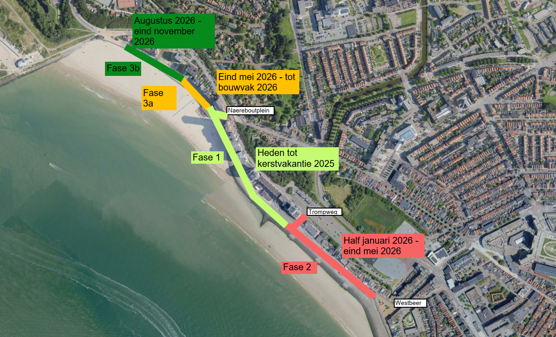
Afbeelding 1 fasering werkzaamheden Boulevard Evertsen en Bankert

